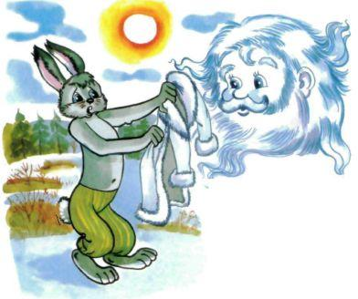От жаркого весеннего солнца, от весеннего ветра сморщился снег, съёжился. Стала земля обнажаться, стала трава пробиваться. И звери, и птицы весне рады, только белый заяц плачет:- Снег, снег, не уходи! Меня, белого зайца, не покидай! Всю зиму я в твоём белом пуху ямки рыл, от мороза спасался, от врагов хоронился. На тёмной земле, в зелёной траве меня, белого, всякий увидит, каждый оби­дит. Снег, снег, не уходи! Меня, белого зайца, не покидай!Жаль стало снегу бедного зайчишку. Вот он и говорит:- Остаться здесь я не могу, но шубу твою белую, если хочешь, с собой унесу. А ты сшей на лето серую шубку. Зимой я опять приду, белую шубу твою тебе принесу.Так они и делают. Снег, уходя, берет с собой заячью белую шубку. Всё лето и всю осень бегает заяц в серой шубке, а к зиме снег снова приносит зайцу белую одёжку.

